新桥街道中心幼儿园小三班幼儿一日生活动态记录
自主来园：
今日来园人数32人，2人缺勤。8：20前来园的幼儿有：王钧逸、孙贝牙、陈雨航、穆永泽、高文浩、张睿宸、郁明泽、万灵杰、袁明楷、张砚钧、蒋绍文、赵天羽、唐锦轩、杨景言、欧阳悦、陆忻妍、黄钰洁、蔡晗熙、韩文雅、丁妤暄、贾清晨、朱明曦、郑雅姝、杨芷若、叶歆雅；8：21-8：30来园的幼儿有:巢熠阳、陈盼、陆宇轩、何书泽、朱姝妍、任伊桐。无人迟到。
问好：
进班后能够主动与老师进行互动并问好的幼儿有：巢熠阳、王钧逸、陈雨航、孙贝牙、陈盼、穆永泽、陆宇轩、张睿宸、高文浩、唐锦轩、郁明泽、袁明楷、万灵杰、张砚钧、蒋绍文、赵天羽、杨景言、欧阳悦、陆忻妍、黄钰洁、蔡晗熙、韩文雅、丁妤暄、钱宣妤、朱姝妍、朱明曦、贾清晨、叶歆雅、郑雅姝、杨芷若。
签到：
进班后能够自主签到的幼儿有：巢熠阳、陈雨航、穆永泽、陆宇轩、张睿宸、高文浩、唐锦轩、袁明楷、蒋绍文、何书泽、赵天羽、杨景言、欧阳悦、陆忻妍、黄钰洁、蔡晗熙、韩文雅、丁妤暄、钱宣妤、朱姝妍、贾清晨、杨芷若、任伊桐。
整理水杯：
将水杯绳绕在水杯上整理好自己的水杯的幼儿有：巢熠阳、王钧逸、陈雨航、孙贝牙、陈盼、穆永泽、陆宇轩、张睿宸、高文浩、唐锦轩、郁明泽、袁明楷、万灵杰、张砚钧、蒋绍文、何书泽、赵天羽、欧阳悦、陆忻妍、黄钰洁、蔡晗熙、韩文雅、丁妤暄、钱宣妤、朱姝妍、朱明曦、贾清晨、叶歆雅、郑雅姝、杨芷若、任伊桐。
佩戴口罩：
早晨注意安全防护戴口罩的幼儿有：巢熠阳、陈雨航、陆宇轩、张睿宸、高文浩、袁明楷、蒋绍文、赵天羽、杨景言、欧阳悦、陆忻妍、黄钰洁、丁妤暄、钱宣妤、朱明曦、贾清晨、叶歆雅、郑雅姝、杨芷若。
早点餐后管理：
吃完早点的幼儿能够主动及时漱口管理口腔卫生幼儿的有：巢熠阳、王钧逸、陈雨航、孙贝牙、陈盼、穆永泽、陆宇轩、张睿宸、高文浩、唐锦轩、郁明泽、袁明楷、万灵杰、张砚钧、蒋绍文、何书泽、赵天羽、杨景言、欧阳悦、陆忻妍、黄钰洁、蔡晗熙、韩文雅、丁妤暄、钱宣妤、朱姝妍、朱明曦、贾清晨、叶歆雅、郑雅姝、杨芷若、任伊桐。
吃完早点能够及时打卡的幼儿有：巢熠阳、王钧逸、陈盼、陆宇轩、张睿宸、高文浩、唐锦轩、袁明楷、蒋绍文、赵天羽、韩文雅、丁妤暄、钱宣妤、朱明曦、贾清晨、叶歆雅、郑雅姝、杨芷若、任伊桐。

户外活动情况：
今天孩子们没有开展混龄游戏，我们带着孩子们在前滑梯的美人鱼滑梯进行了游戏。
攀爬 | 幼儿能双脚协调地走楼梯或台阶。
钻爬 | 幼儿能以手脚并用的方式钻爬。
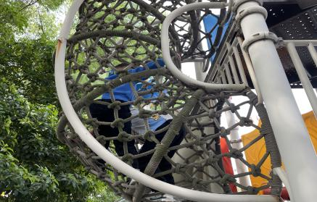
游戏中积极参与户外活动并有规则有秩序的参与其中的幼儿有：巢熠阳、王钧逸、陈雨航、孙贝牙、陈盼、穆永泽、陆宇轩、张睿宸、高文浩、唐锦轩、郁明泽、袁明楷、万灵杰、张砚钧、蒋绍文、何书泽、赵天羽、杨景言、欧阳悦、陆忻妍、黄钰洁、蔡晗熙、韩文雅、丁妤暄、钱宣妤、朱姝妍、朱明曦、贾清晨、叶歆雅、郑雅姝、杨芷若、任伊桐。天气炎热，幼儿能够根据自身的身体情况调整运动量，及时补充水分充分休息。
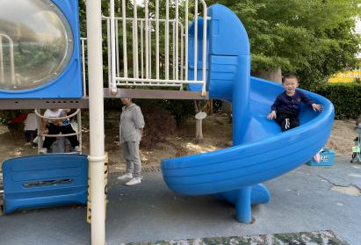
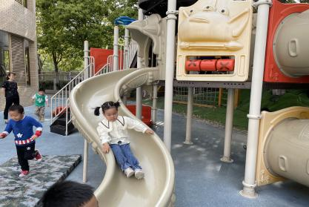

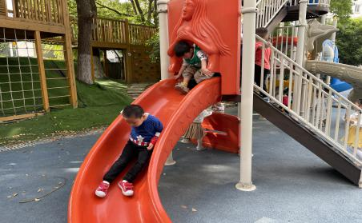
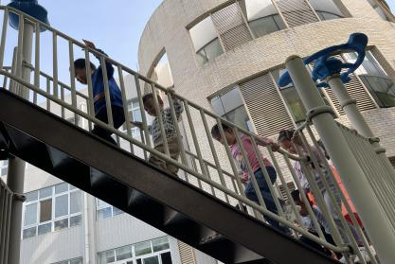
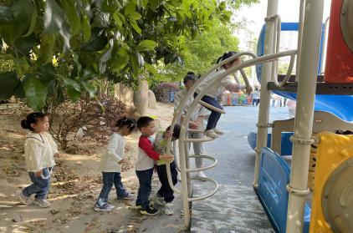

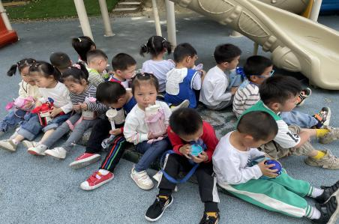
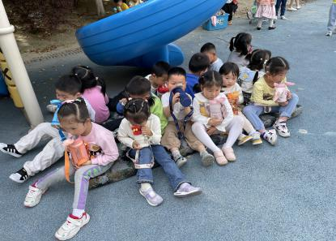
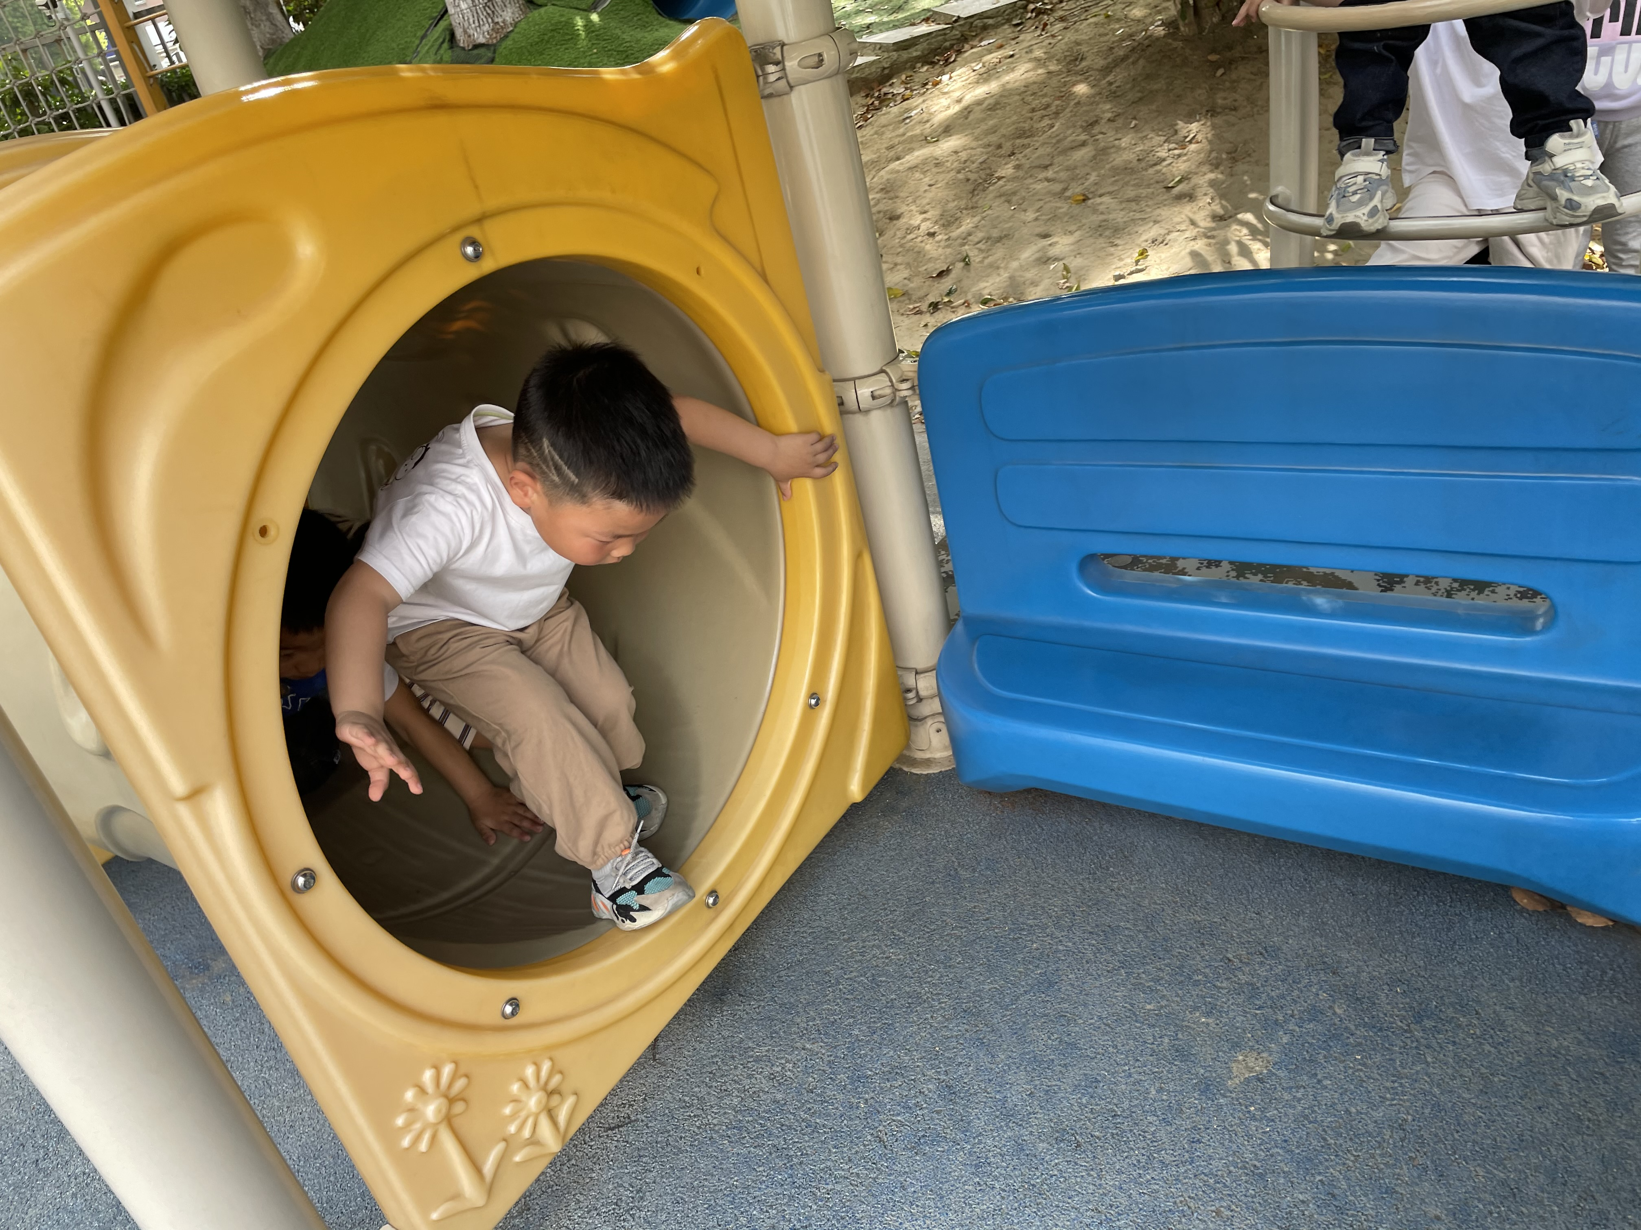

集体活动情况：
《科学：吹泡泡》
吹泡泡是幼儿很喜欢玩的游戏，小朋友在家也买过吹泡泡的玩具，在幼儿园小朋友也制作过泡泡水用吸管玩过吹泡泡的游戏，而且发现吹出的泡泡是圆圆的，能在天空中飞，太阳照着还能看出多彩的颜色呢！本次活动是探索利用不同形状的吹泡泡工具，会吹出什么形状的泡泡。让幼儿在实验的过程中验证自己的猜想，充分体现孩子玩中学、学中玩的教育理念，在玩的过程中提升孩子的已有经验。
在吹泡泡游戏中学会观察、发现不同形状的工具吹出的泡泡都是圆的的幼儿：巢熠阳、王钧逸、陈雨航、孙贝牙、陈盼、穆永泽、陆宇轩、张睿宸、高文浩、唐锦轩、郁明泽、袁明楷、万灵杰、张砚钧、蒋绍文、何书泽、赵天羽、杨景言、欧阳悦、陆忻妍、黄钰洁、蔡晗熙、韩文雅、丁妤暄、朱姝妍、朱明曦、贾清晨、叶歆雅、郑雅姝、钱宣妤、杨芷若、任伊桐。
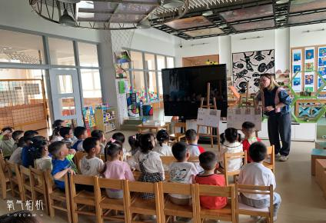
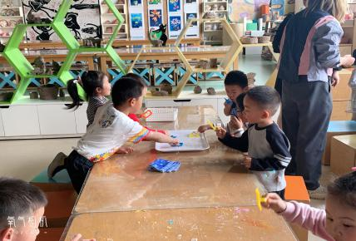
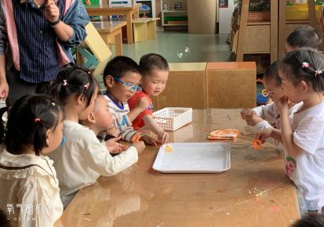

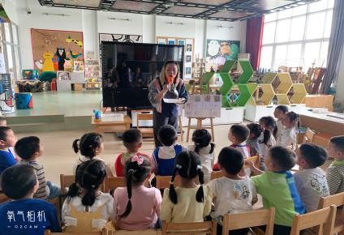
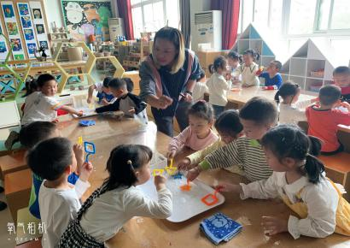
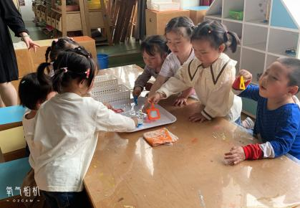

区域活动情况：
今天游戏中能够积极参与区域的幼儿有：巢熠阳、王钧逸、陈雨航、孙贝牙、陈盼、穆永泽、陆宇轩、张睿宸、高文浩、唐锦轩、郁明泽、袁明楷、万灵杰、张砚钧、蒋绍文、何书泽、赵天羽、杨景言、欧阳悦、陆忻妍、黄钰洁、蔡晗熙、韩文雅、丁妤暄、钱宣妤、朱姝妍、朱明曦、贾清晨、叶歆雅、郑雅姝、杨芷若、任伊桐。
游戏前可以主动制定游戏计划的幼儿有：巢熠阳、王钧逸、陈雨航、孙贝牙、陈盼、穆永泽、陆宇轩、张睿宸、高文浩、唐锦轩、郁明泽、袁明楷、万灵杰、张砚钧、蒋绍文、何书泽、赵天羽、杨景言、欧阳悦、陆忻妍、黄钰洁、蔡晗熙、韩文雅、丁妤暄、钱宣妤、朱姝妍、朱明曦、贾清晨、叶歆雅、郑雅姝、杨芷若、任伊桐。
科探：孙贝牙、郁明泽、张砚钧（平衡小人，将小人通过叠罗汉的方式堆叠在一起感受其平衡感；谁跑的快，坡度不同材料相同长度相同探索小车滑行的速度）
益智：叶歆雅、丁妤暄、黄钰洁、蔡晗熙、钱宣妤（积木宝宝排排队，根据任务卡的图案寻找相应的积木对应；数字找家，掷骰子根据点数匹配对应的数字和圆点）
建构：陈盼、万灵杰、穆永泽、陆宇轩、巢熠阳、蒋绍文 （胶粒积木，使用多种胶粒积木拼搭小兔的家；万能工匠，使用万能点、蓝管、红管、接头等零件拼插秋千；地面大型积木，使用多种单元积木搭建机器人）
娃娃家：何书泽、陆忻妍、韩文雅、朱明曦、朱姝妍、杨芷若（扮演角色游戏我们去野餐来模拟春天外出春游的故事；充当妈妈的身份为宝宝洗漱和装扮）
美工区：王钧逸、任伊桐、郑雅姝、杨景言、高文浩（粘土，毛毛虫；水粉绘画：桃花、创意画：小豆芽生长）
图书区：欧阳悦、陈雨航、贾清晨（自主阅读绘本故事培养爱阅读的好习惯）
生活区：张睿宸、唐锦轩、赵天羽、袁明楷（彩色冰棍棒，根据任务卡用冰棍棒摆出不同的造型；制作：纸盘狮子、纸杯小人）

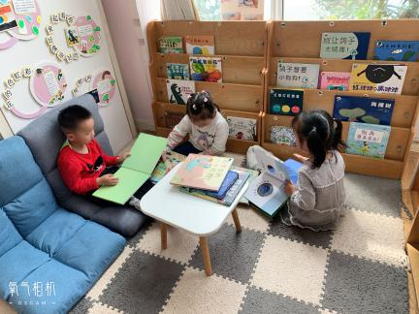
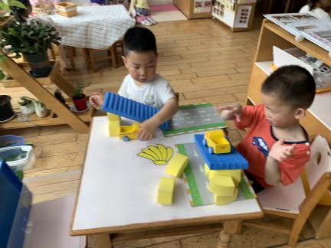
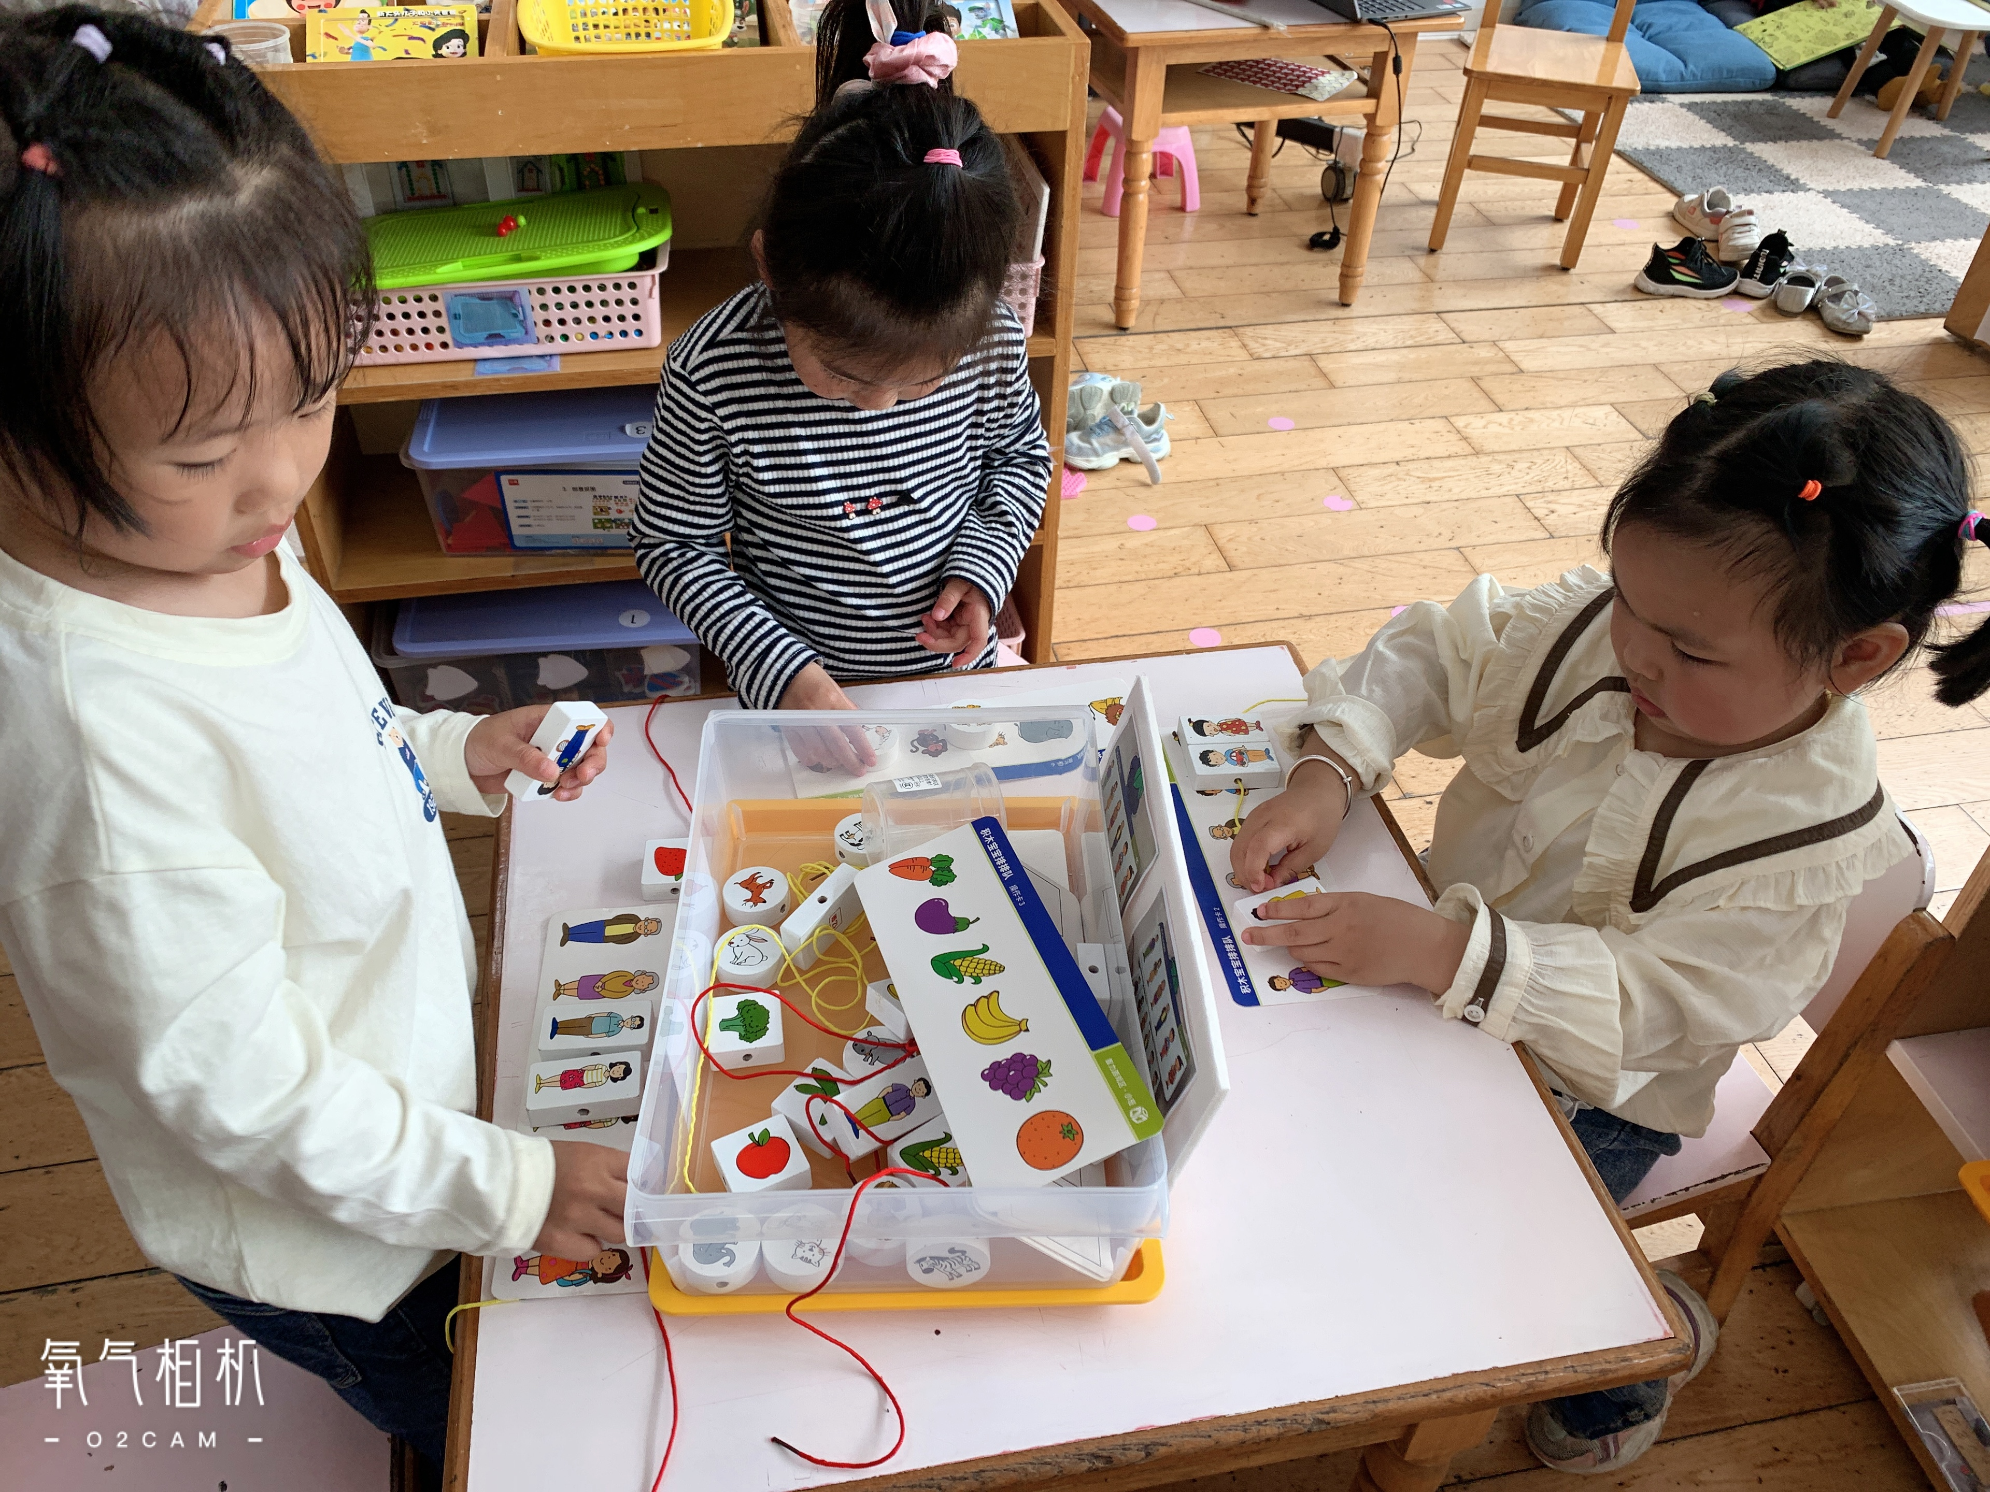

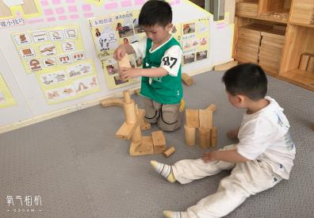
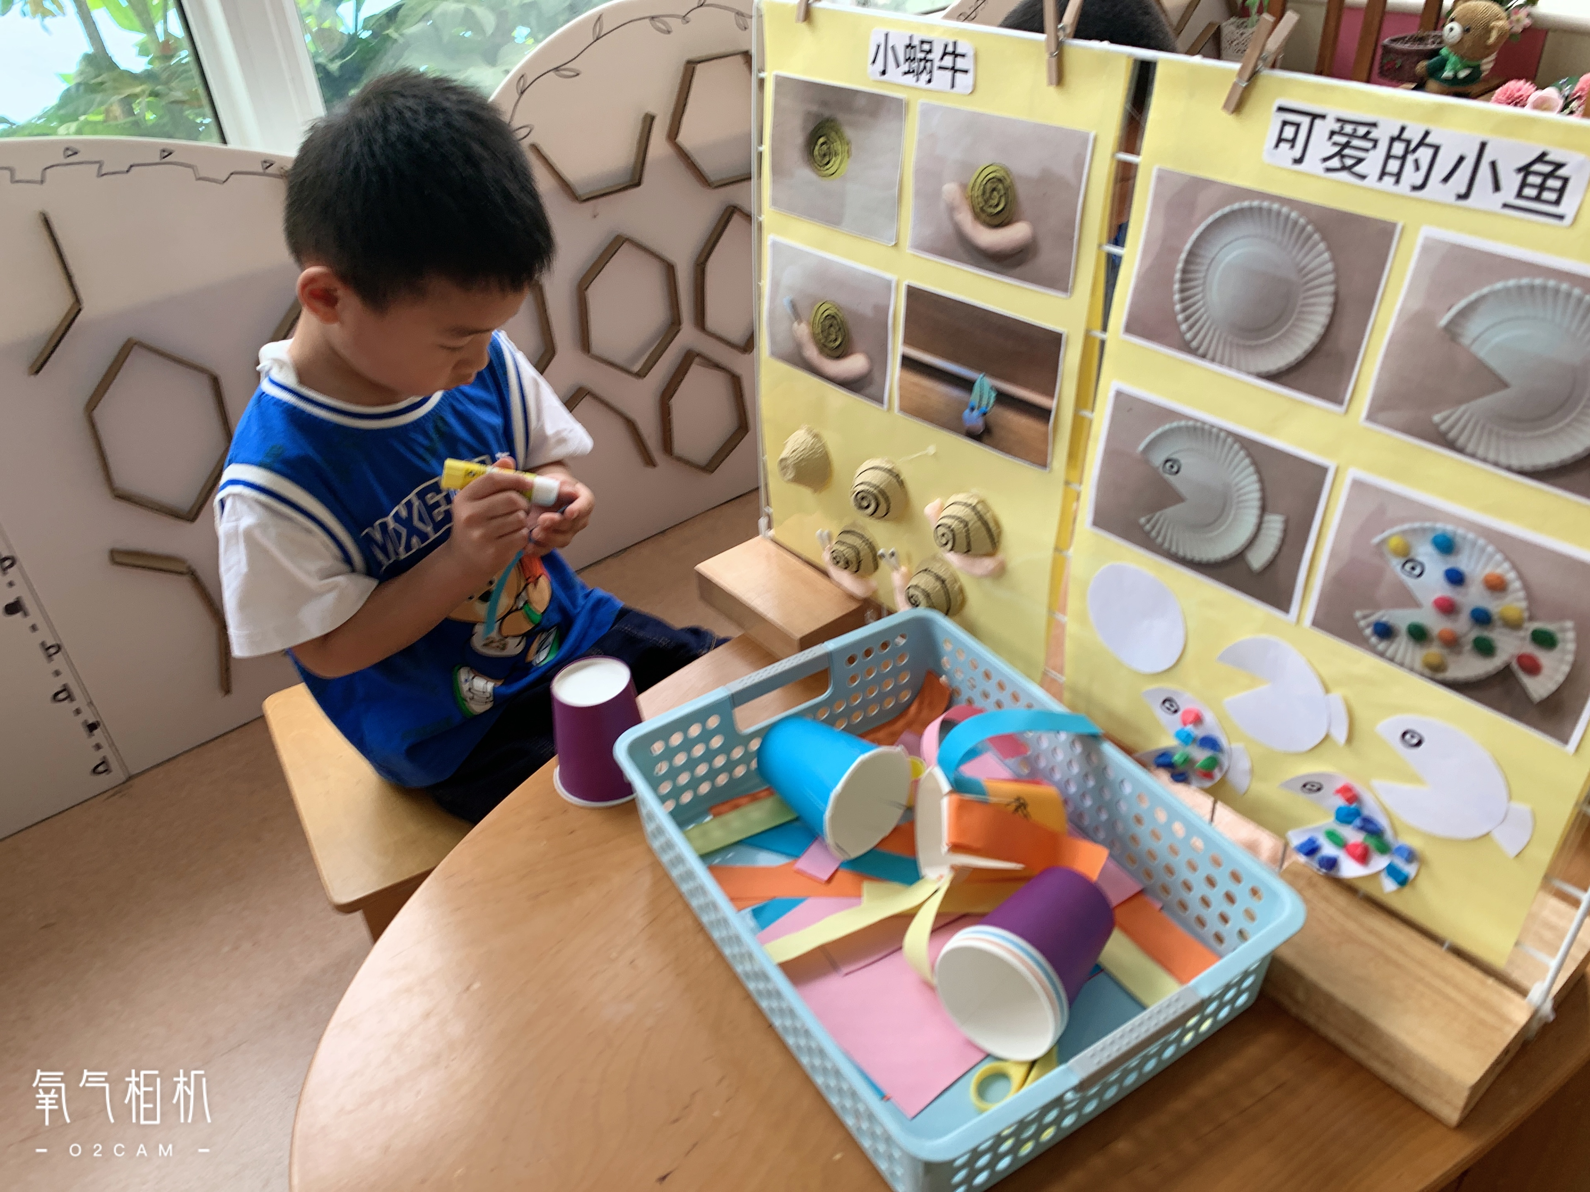
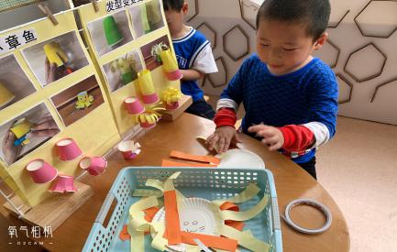
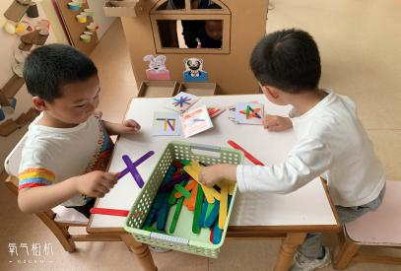
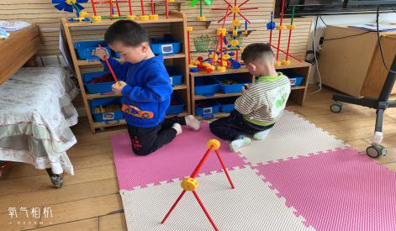
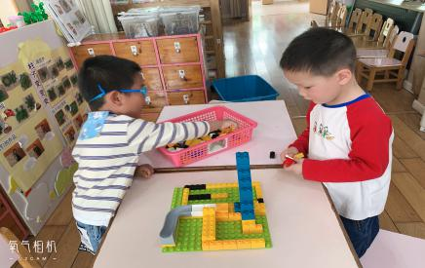
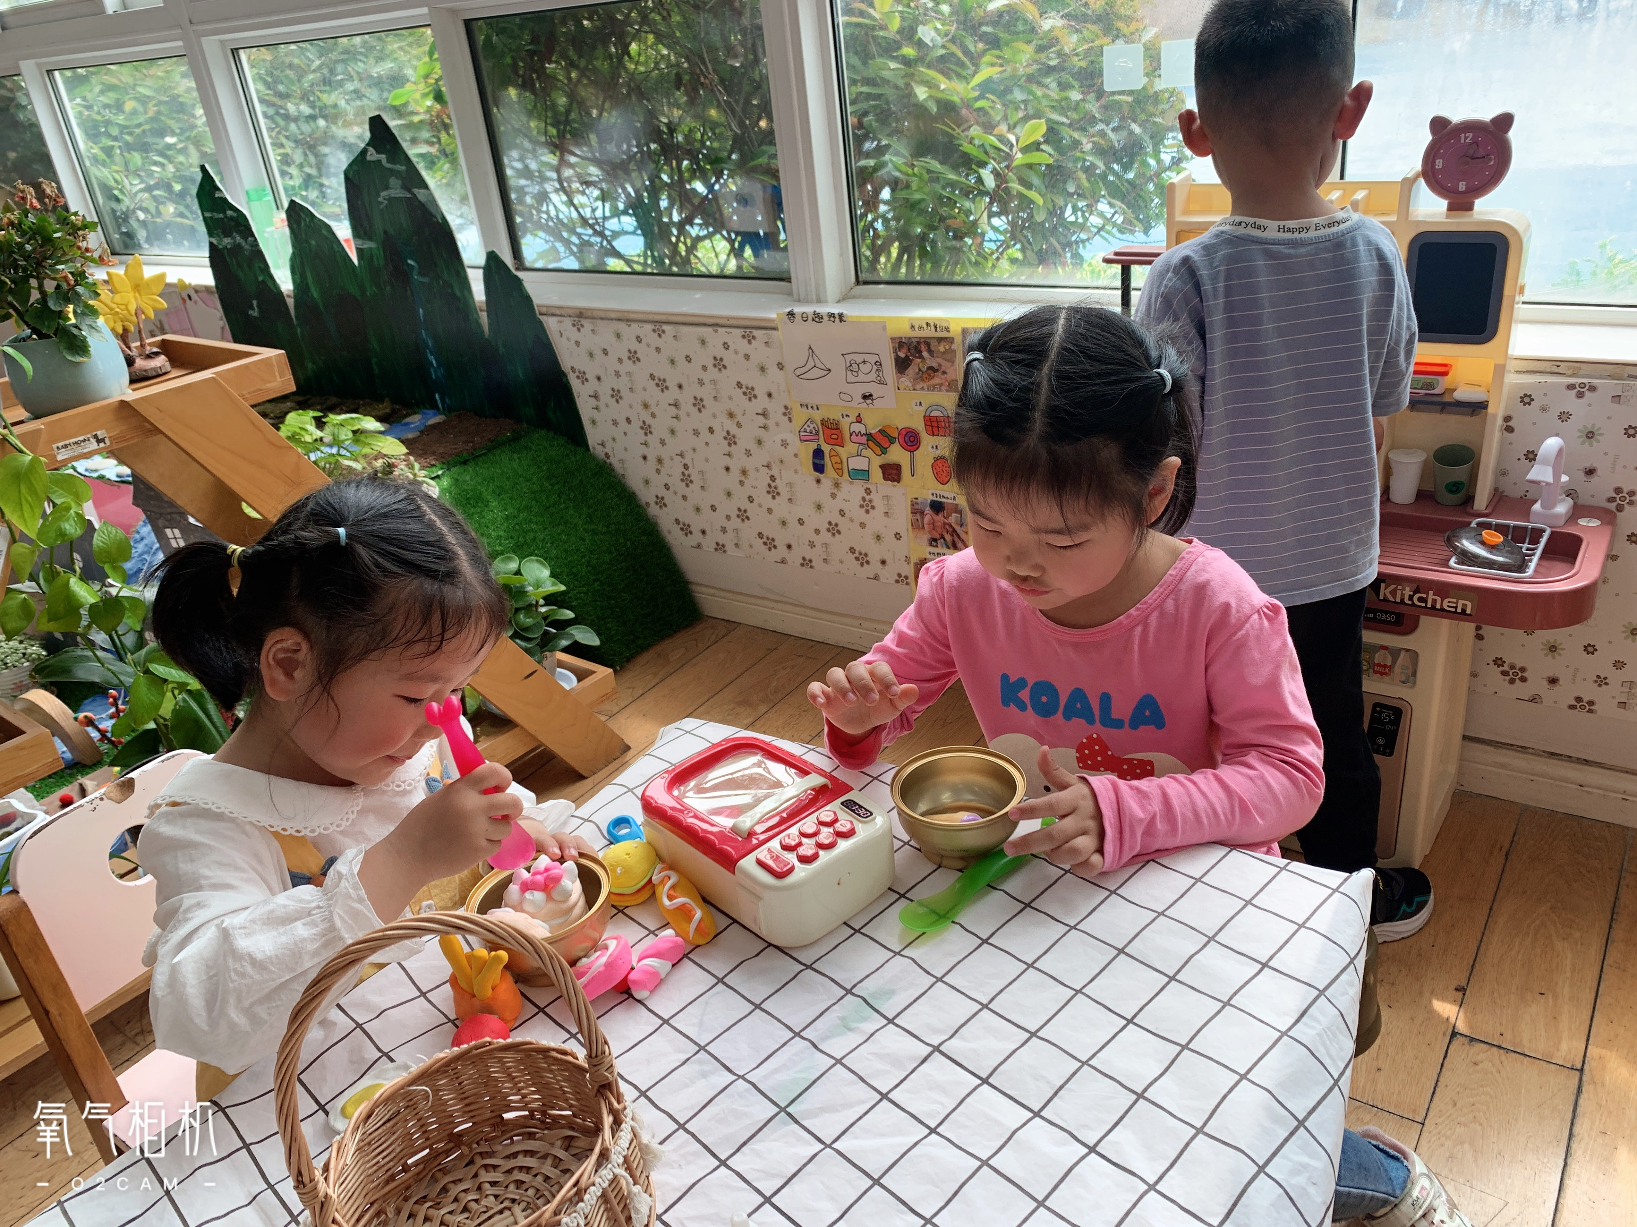
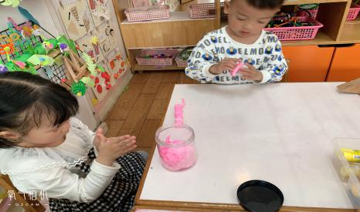
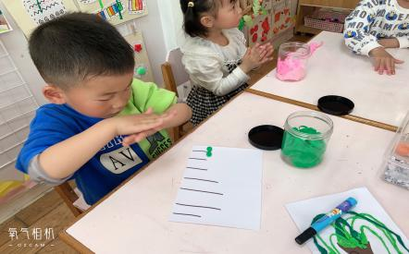
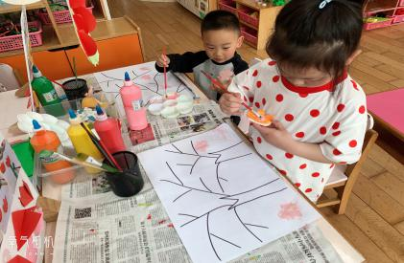
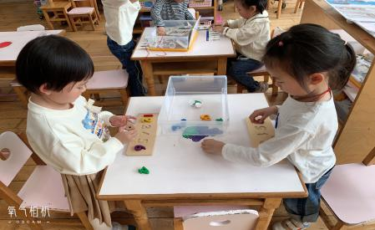
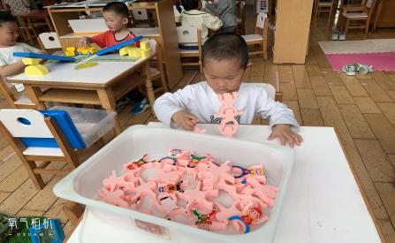
午餐情况：今天的午餐是洋葱炒猪肝、包菜炒香干、生菜粉丝汤。餐前孩子们一起开展倾听餐前故事，各小组幼儿有序如厕、洗手、开好大炮，做好餐前准备。洗好手后小朋友拿取一块黄色擦手毛巾放置餐桌旁以备擦手在有序排好队自主端饭菜。所有的幼儿都能两只小手端住碗，并有序的行径。午餐时，随着舒缓柔和的轻音乐，幼儿用正确的姿势午餐小脚放在桌子妈妈下面，身体朝向桌子一手扶碗一手拿勺。安静的进餐，知道一口饭一口菜，举手添汤；餐后自主送碗勺并漱口擦嘴巴。
自主进餐并光盘行动的幼儿有：巢熠阳、王钧逸、陈雨航、陈盼、穆永泽、陆宇轩、张睿宸、高文浩、唐锦轩、郁明泽、袁明楷、万灵杰、张砚钧、蒋绍文、何书泽、赵天羽、杨景言、欧阳悦、陆忻妍、何书泽、黄钰洁、蔡晗熙、韩文雅、丁妤暄、陈悦、朱姝妍、钱宣妤、朱明曦、贾清晨、叶歆雅、郑雅姝、杨芷若、任伊桐。
剩菜的幼儿有：孙贝牙。
进餐速度时间较长的幼儿有：孙贝牙、陆宇轩、蔡晗熙。
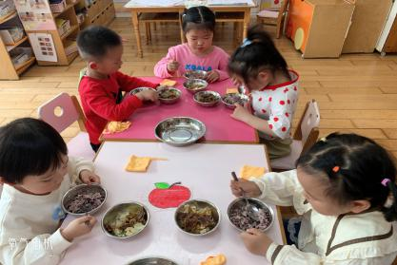
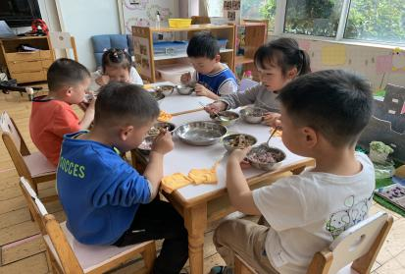
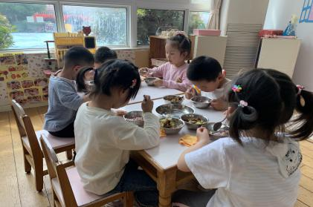

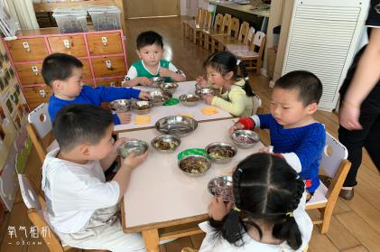
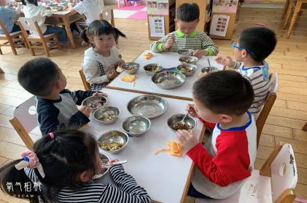
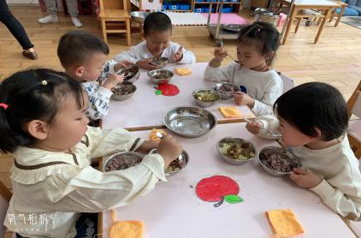

午睡情况：
散步后孩子们主动塞好小椅子自主如厕，进入午睡室后主动将鞋子摆整齐，放在指定的位置。今天有31位幼儿听完睡前故事在12点30分左右进入睡眠的状态分别：巢熠阳、王钧逸、陈雨航、孙贝牙、陈盼、陆宇轩、张睿宸、高文浩、唐锦轩、郁明泽、袁明楷、万灵杰、张砚钧、蒋绍文、何书泽、赵天羽、杨景言、欧阳悦、陆忻妍、黄钰洁、蔡晗熙、韩文雅、丁妤暄、钱宣妤、朱姝妍、朱明曦、贾清晨、郑雅姝、朱姝妍、叶歆雅、杨芷若、任伊桐。
陪伴入睡：穆永泽。
睡前能够自主叠裤子的幼儿有：黄钰洁、陈雨航、袁明楷、张砚钧、蒋绍文、钱宣妤、蔡晗熙、欧阳悦、韩文雅、杨芷若。
睡前能自主尝试盖被子的幼儿有：巢熠阳、王钧逸、陈雨航、孙贝牙、陈盼、张睿宸、高文浩、唐锦轩、袁明楷、万灵杰、张砚钧、蒋绍文、赵天羽、欧阳悦、陆忻妍、黄钰洁、蔡晗熙、韩文雅、丁妤暄、钱宣妤、朱姝妍、朱明曦、贾清晨、叶歆雅、郑雅姝、杨芷若。
老师的话：
1.请大家晴天为孩子们准备好垫背巾，天气温度上升幼儿户外活动容易出汗。
2.请大家关注幼儿水杯的水温，户外活动是在早上进行所以家长准备好温水，过烫孩子无法饮用。
3.请大家根据每日的温度为幼儿准备服饰，部分幼儿穿的过多，每天流汗过多。
4.有需求的家长可以及时填写《暑假班开班调研》。

